Tillsynsbegäran – information om höga naturvärden och fridlysta arter i samrådsanmälan S 3773-2023 i Mörbylånga kommun
Denna tillsynsbegäran behandlar höga naturvärden i samrådsanmälan S 3773-2023 i Mörbylånga kommun som inkom 2023-10-24 och omfattar 0,3 ha.
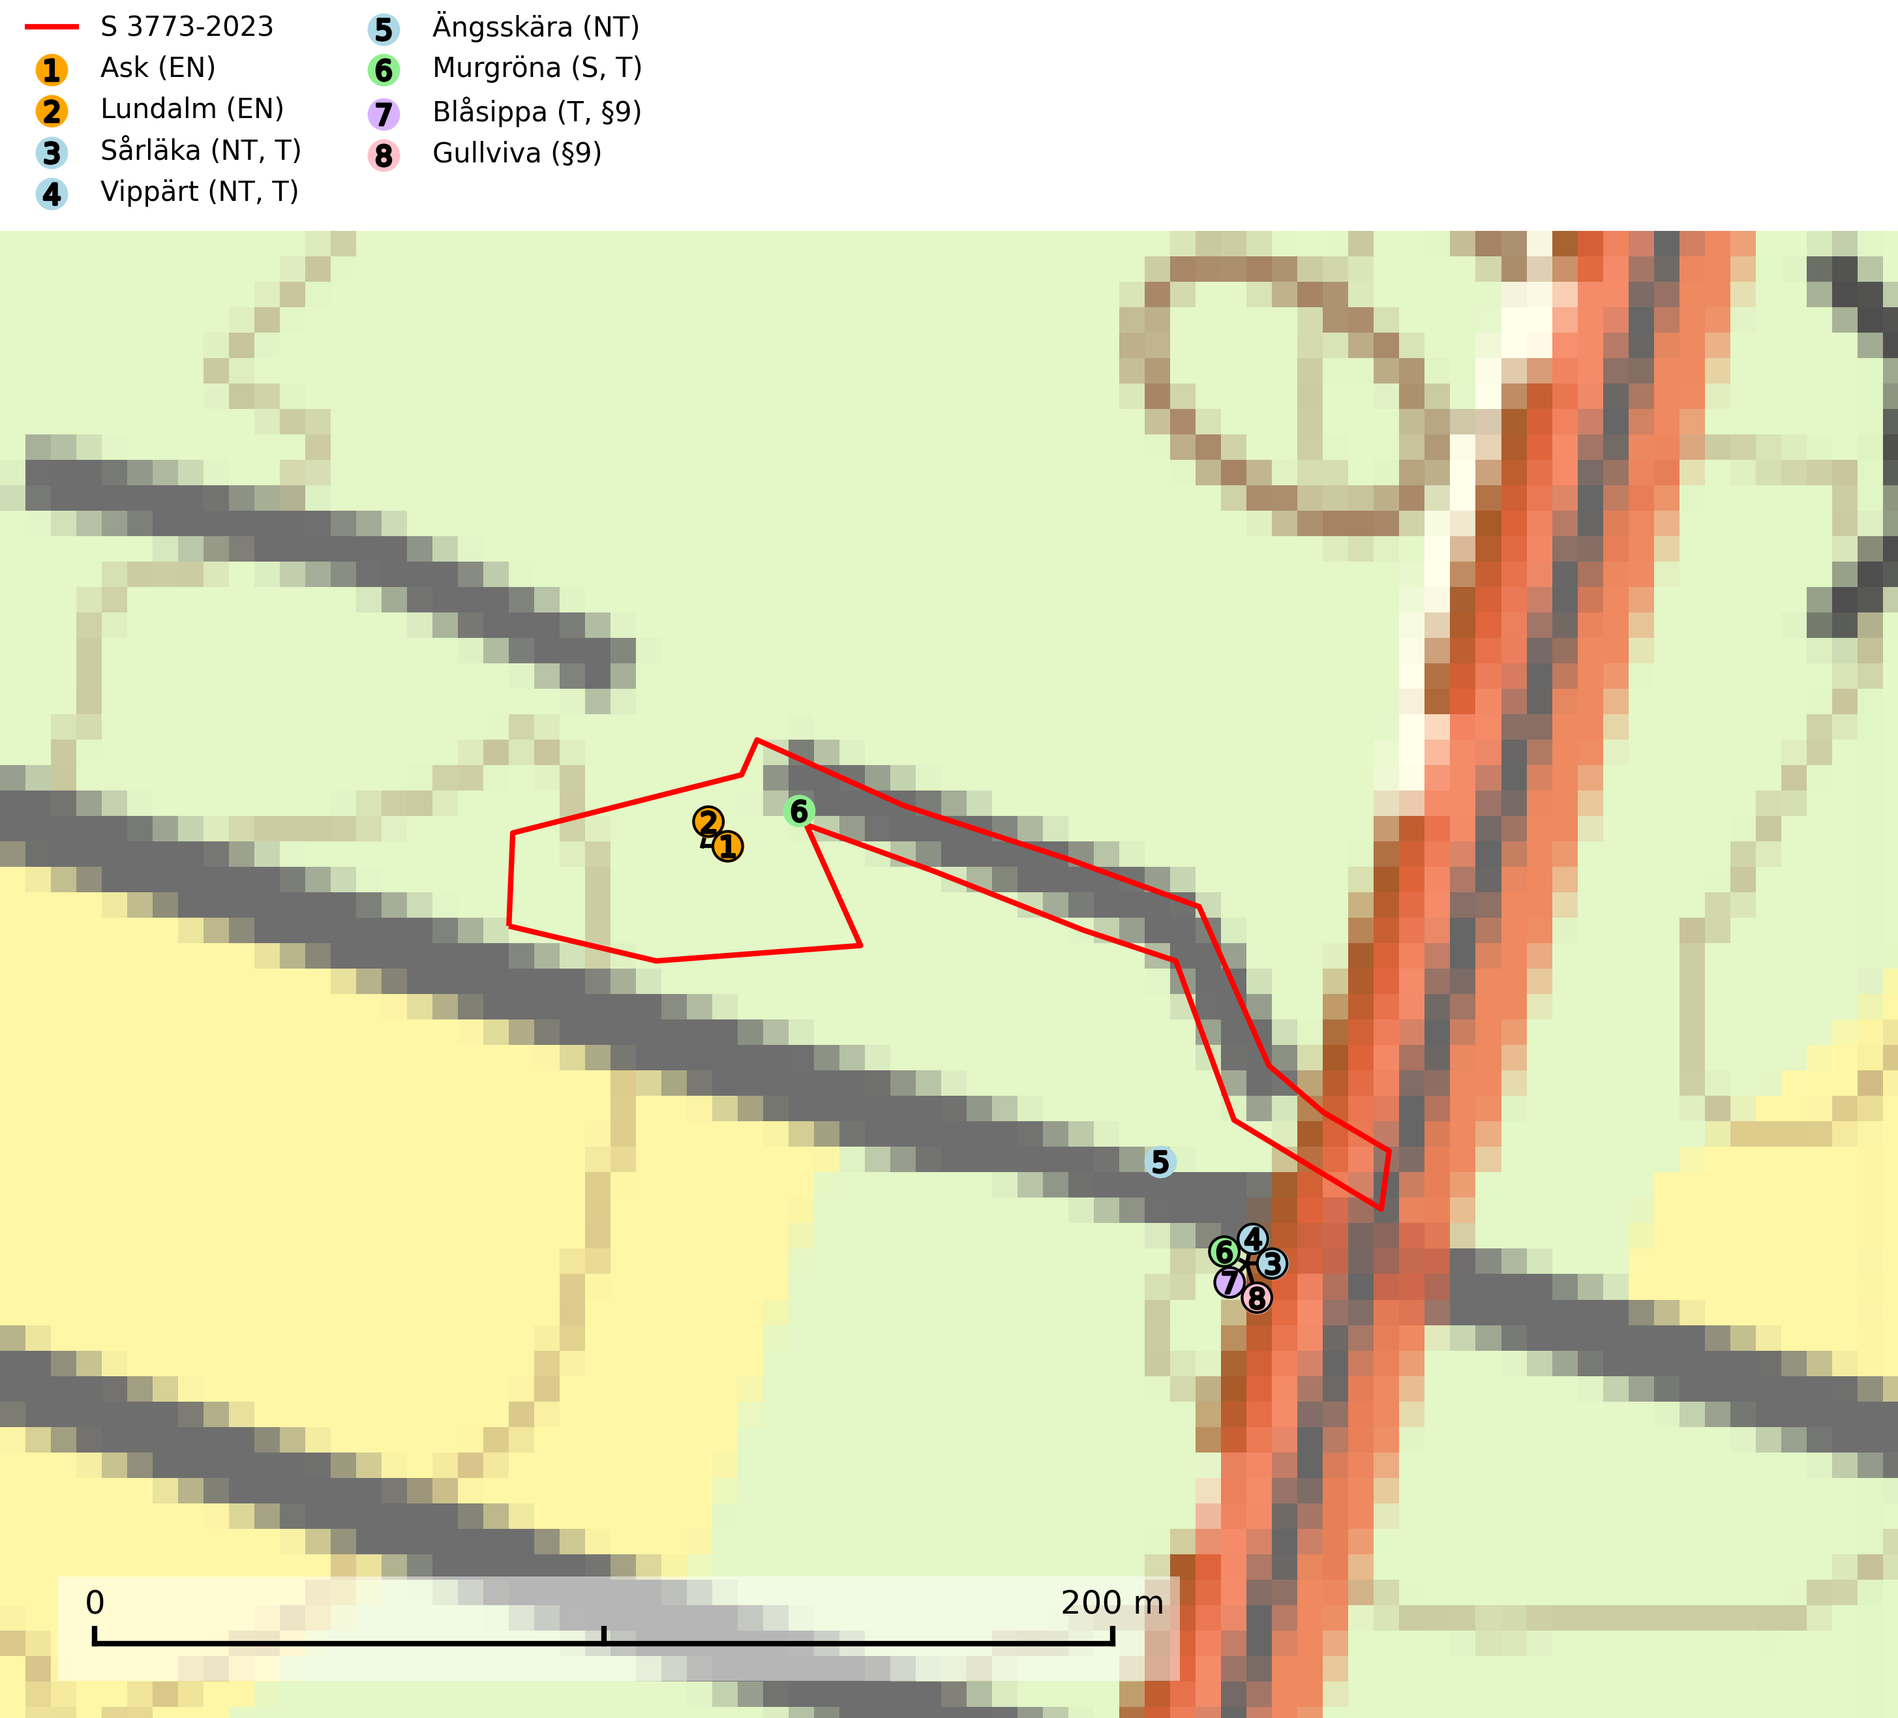
Figur 1. Fyndplatser för naturvårdsarter i och inom 23 meter från samrådsanmälan. Markörer utan svart kant är placerade på fyndplatsen. Markörer med svart kant är placerade vid sidan av fyndplatsen och har ett svart streck som visar fyndplatsens exakta position. Kartans mittpunktskoordinat är N 6277003, E 589817 i SWEREF 99 TM.
I och inom 23 meter från samrådsanmälan finns fynd av 8 naturvårdsarter, varav 5 är rödlistade, 2 är fridlysta, 4 är typiska (T) och 1 är signalart (S): ask (EN), lundalm (EN), sårläka (NT, T), vippärt (NT, T), ängsskära (NT), murgröna (S, T), blåsippa (T, §9) och gullviva (§9). Se Figur 1.

Tillsynsbegäran
Vi begär härmed att Skogsstyrelsen fattar beslut enligt miljöbalken som säkerställer att skogens höga naturvärden bevaras samt att EU-lagstiftning efterlevs och att artskyddsbrott förhindras.
Vi önskar även ta del av de ställningstaganden och beslut som myndigheten meddelar till följd av aktuell samrådsanmälan och föreningens inlaga (se 34 § förvaltningslagen).

Naturvårdsarter och fridlysta arter
Nedan följer beskrivningar av de naturvårdsarter och fridlysta arter som har sina livsmiljöer och växtplatser i den samrådsanmälda skogen. De påträffade naturvårdsarterna är ett tydligt kvitto på att det rör sig om en skog med höga naturvärden.
Ask (EN) växer naturligt på frisk till fuktig, näringsrik, mullrik mark, gärna med rörligt, ytnära grundvatten. Asken är mycket viktig för den biologiska mångfalden och den är värd för minst 213 arter i olika organismgrupper, av vilka åtminstone 42 är askspecialister, ytterligare 8 arter förekommer endast på ask och alm. Bland dessa kan nämnas asknätfjäril (EN, §4a), askvårtlav (EN) och askpraktbagge (NT). Det finns en ökad risk att dessa arter försvinner när populationen av ask minskar. Asken är kraftigt drabbad av askskottsjukan, men angripna askar bör inte avverkas eftersom det är så många andra arter knutna till ask, såväl till döda som till levande träd. Eftersom sjukdomen är vindspridd så finns den redan nästan överallt där det finns askar, och till skillnad från almsjukan så förhindrar eller försvårar man inte spridningen genom att ta bort träd. Asken är globalt rödlistad som nära hotad (NT) vilket medför ett internationellt ansvar för arten (SLU Artdatabanken, 2026; IUCN, 2017).
Sårläka (NT) växer på mullrik mark i skuggiga eller halvskuggiga lövskogar och lundar men också i örtrika kalkbarrskogar. Arten ingår i en exklusiv lundflora som bara uppträder i de allra rikaste kalkbarrskogarna söder om den biologiska norrlandsgränsen. I ädellövskogar och lundar är den också knuten till områden med en mycket rik mångfald av naturvårdsarter. Enligt Riksskogstaxeringens data förefaller den ha minskat kraftigt (>50%) vilket troligen kan förklaras av det storskaliga skogsbruket med kalhyggen. Sårläka är typisk art för 9050 Näringsrik granskog, 9020 Nordlig ädellövskog, 9130 Näringsrik bokskog och 9160 Näringsrik ekskog samt värdväxt för den rödlistade fjärilen sårläkeplattmal (NT) (SLU Artdatabanken, 2026; Nitare & Skogsstyrelsen, 2019).
Vippärt (NT) är en kalkgynnad, värmeälskande växt som påträffas i olika ljusöppna rika ädellövskogar och lundar. Ofta växer den i bryn och sydvända sluttningar, gärna på blockrika marker och visar på skydddsvärda skogsmiljöer med långvarig kontinuitet, såväl i rika ädellövskogar som kalkbarrskogar. På blad av främst gökärt men även på vippärt kan den rödlistade fjärilen snedsträckad gökärtsmal (NT) påträffas. Fjärilens larver gör stora, undersidiga blåsminor i bladen av värdväxten. Bladen buktar därmed starkt och är marmorerade på ovansidan, medan minans undersida är silvervit. Fjärilens kokong är ockragul och fäst vid något föremål på marken. Vippärt är typisk art för 9060 Åsbarrskog och 1610 Åsöar i Östersjön (Nitare & Skogsstyrelsen, 2019; SLU Artdatabanken, 2026).
Murgröna är typisk art för 9160 Näringsrik ekskog och 9190 Näringsfattig ekskog (SLU Artdatabanken, 2025).
Blåsippa (§9) är typisk art för 9050 Näringsrik granskog, 9020 Nordlig ädellövskog och 8240 Karsthällmarker (SLU Artdatabanken, 2025).
Gullviva (§9) är värdväxt för bland annat den rödlistade och sällsynta fjärilen gullvivefjäril (VU) samt typisk art för 9070 Trädklädd betesmark, 6530 Lövängar, 6510 Slåtterängar i låglandet och 6270 Silikatgräsmarker (SLU Artdatabanken, 2025).

